Индивидуальный проект

Этап 5

Бердыев Эзиз НФИбд-01-21

Содержание

Цель работы 1

Выполнение 1

Вывод 2

## Цель работы

Добавить к сайту все остальные элементы.

## Выполнение

1. Сделать записи для персональных проектов.

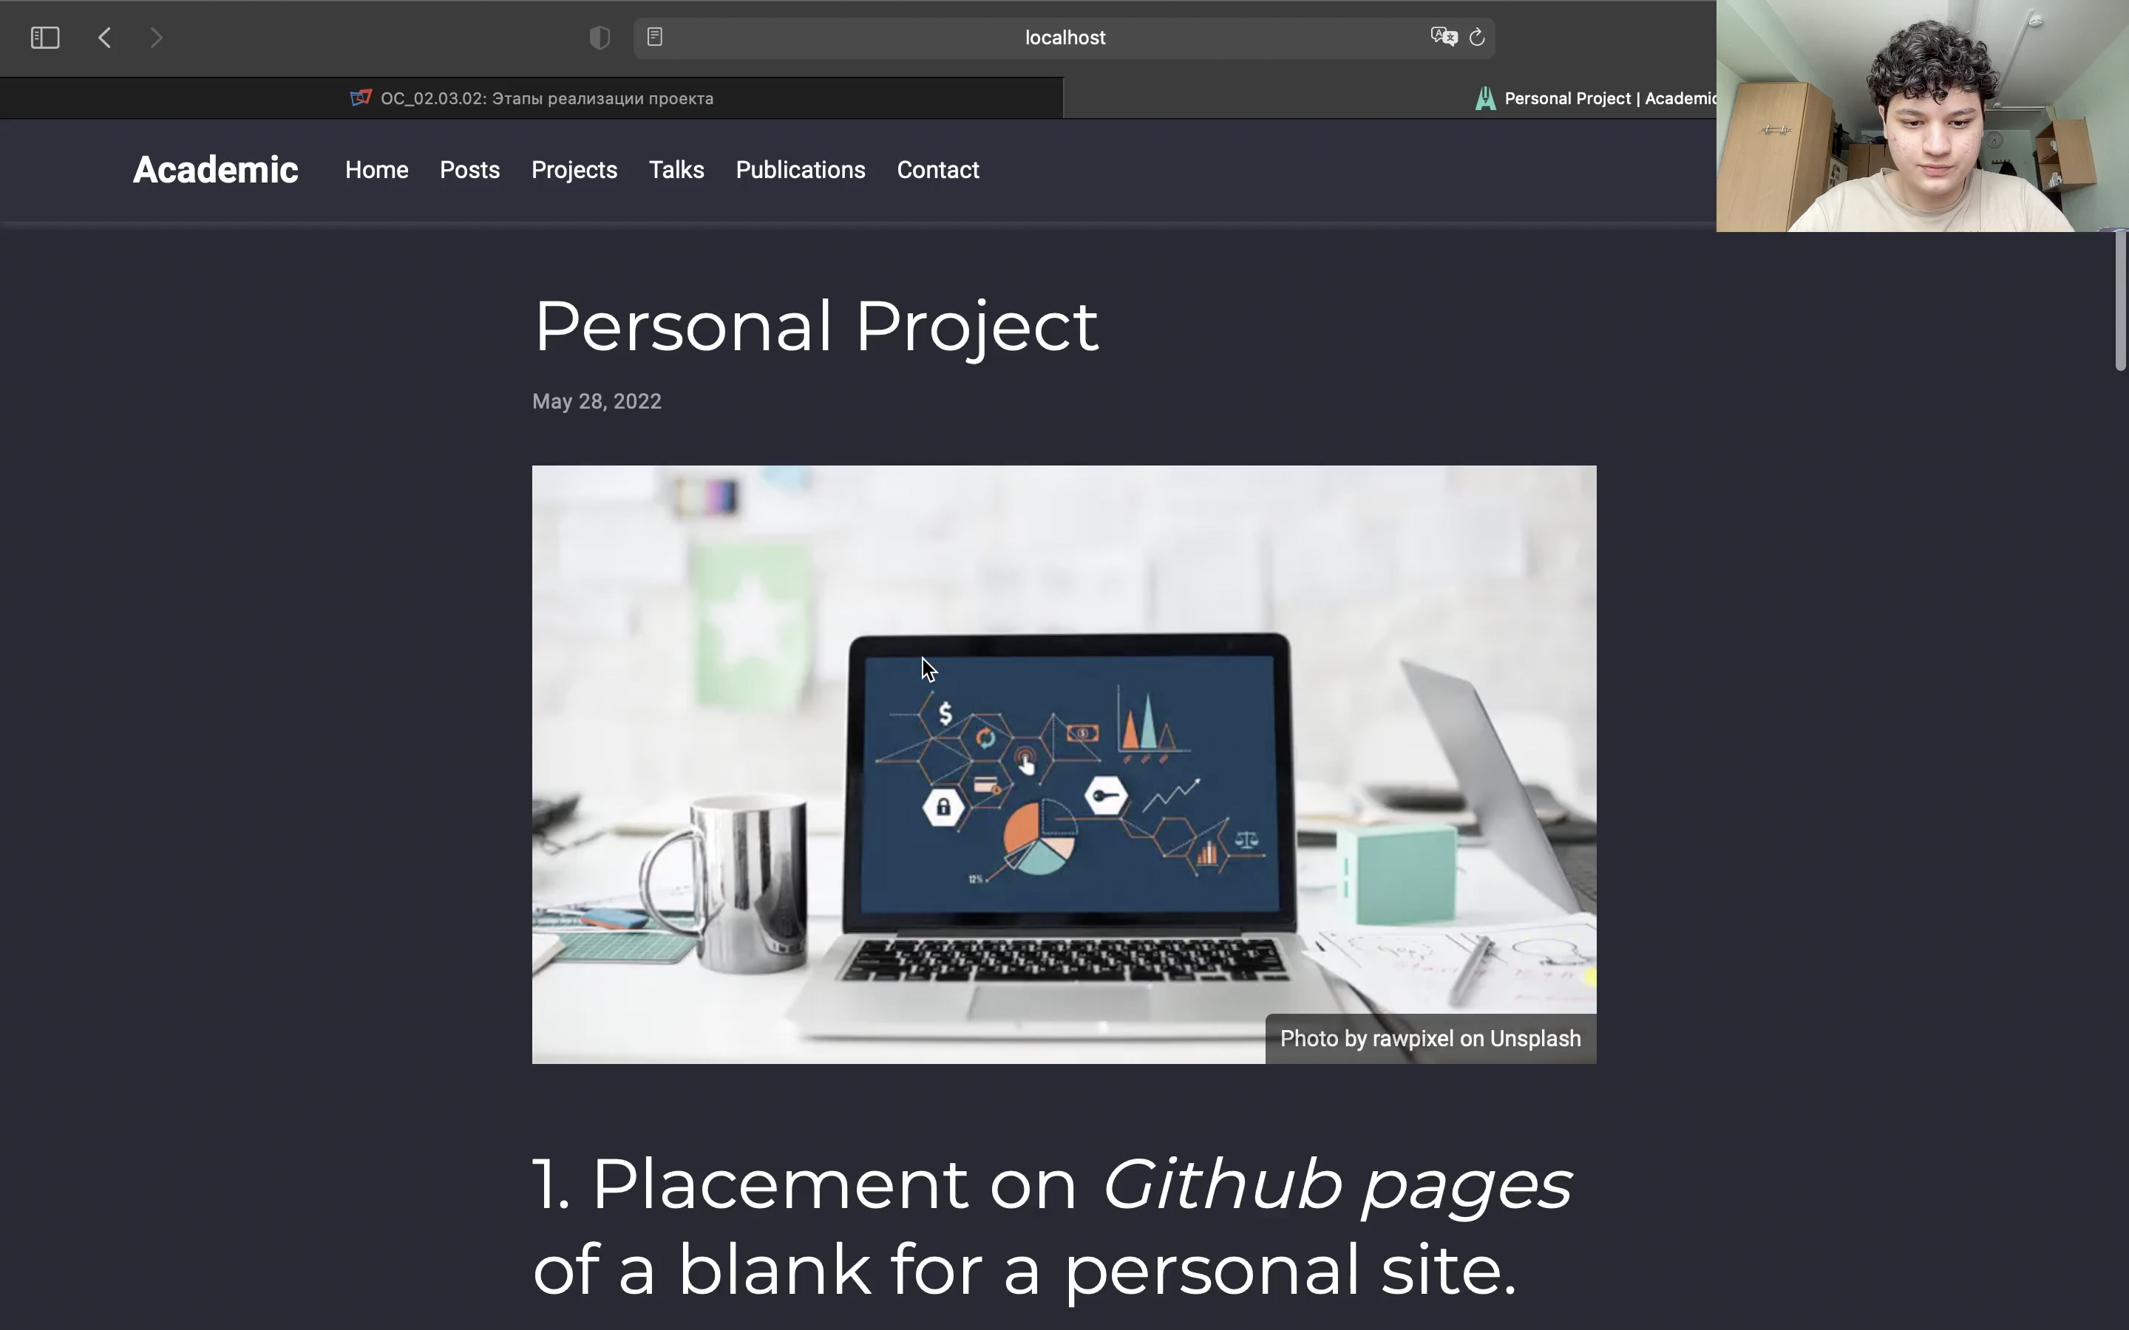

Результат.png

1. Сделать пост по прошедшей неделе.

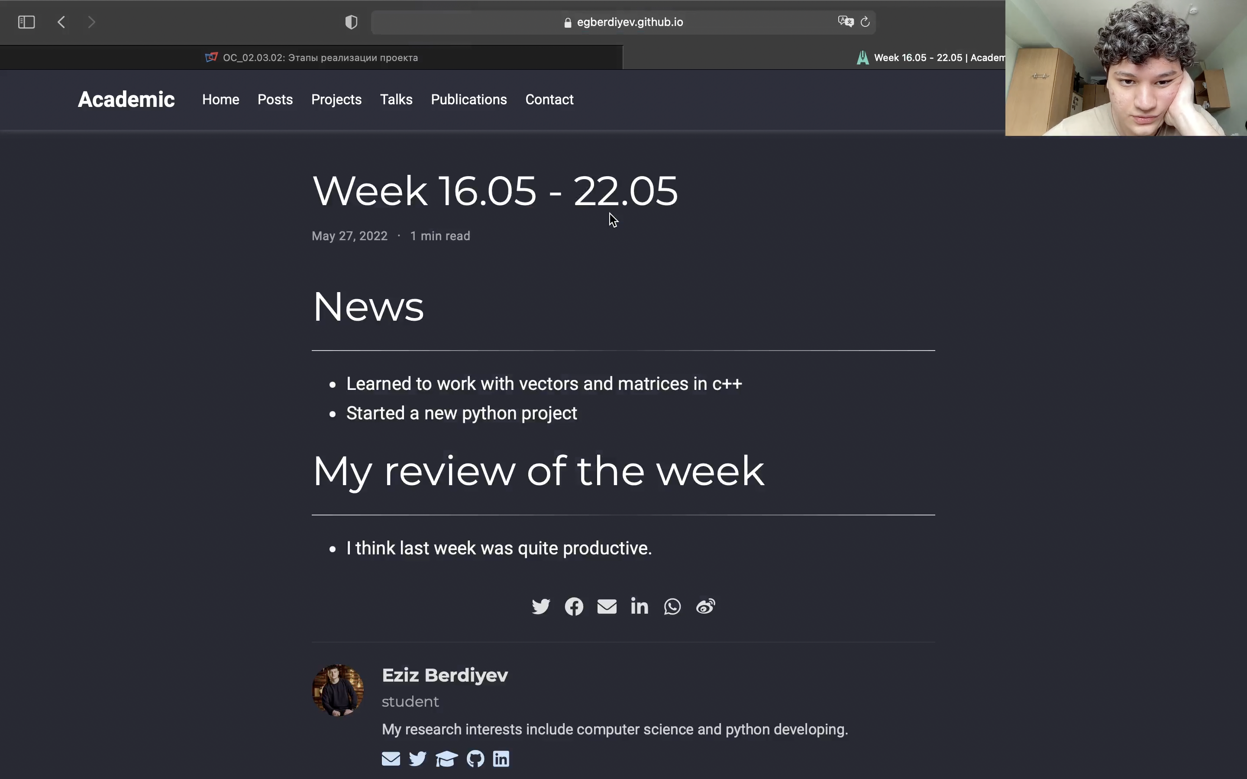

Результат.png

1. Добавить пост на тему по выбору: “Языки научного программирования”.

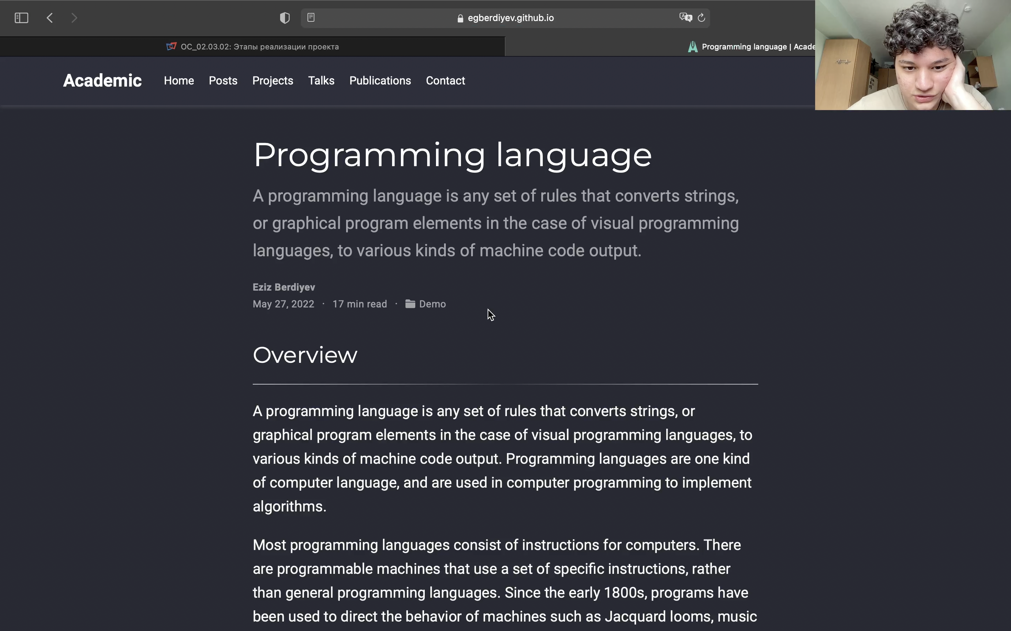

Результат.png

## Вывод

Добавил к сайту все остальные элементы.